|  |  |
| --- | --- |
| **logo**  **Regional Distrito Capital** | Centro de Gestión de Mercados Logística y Tecnologías de la Información |
| **LLAMADO DE ATENCIÓN** |

Ciudad y Fecha: 2024-01-17

APRENDIZ: Uldarico

PROGRAMA DE FORMACIÓN:

No. FICHA DE CARACTERIZACIÓN: 23123123

MOTIVO: DESDSF

Según el procedimiento establecido en el Reglamento del Aprendiz, se procede a realizar el presente Llamado de Atención como registro del incumplimiento del Artículo 9, Capítulo 3, Numeral 1. Deberes del Aprendiz SENA. *“Cumplir con todas las actividades propias de su proceso de aprendizaje o del plan de mejoramiento, definidas durante su etapa lectiva y productiva”*, además del incumplimiento del compromiso como aprendiz Sena en su numeral 3 *“Participar con responsabilidad en todas las actividades curriculares, complementarias o de profundización relacionadas con el programa de formación sean virtuales o presenciales, sean estas programadas en el centro o instalaciones físicas diferentes al mismo”. Descripción del Motivo con Actividad de Mejora:*

Nota: Señor Instructor, favor tener en cuenta el Reglamento Interno de Aprendices

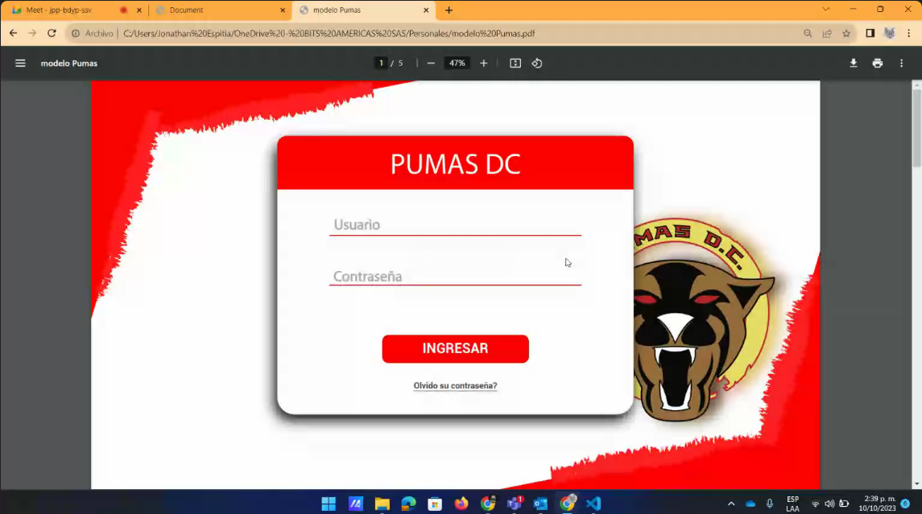 

Firma Instructor Firma Aprendiz

Nombre Instructor: Edwin David Goaly Nombre Aprendiz: Uldarico

Representante: 

C. de C./T.I.